**GUÍA No. 5 EDUCACIÓN RELIGIOSA Y ÉTICA 7º.**

**SEGUNDO SEMESTRE ACADÉMICO-AÑO 2020**

|  |  |  |
| --- | --- | --- |
| **DOCENTE** | **GRUPO** | **E-MAIL** |
| YULI DANID CASALLAS MALAGÓN | 701-702-703-704 | ydcasallas@educacionbogota.edu.co |

|  |  |  |
| --- | --- | --- |
| **INDICADORES DE DESEMPEÑO** | **ASIGNATURAS INVOLUCRADAS** | **PRODUCTO** |
| 1. Identifica las etapas de desarrollo histórico del cristianismo desde su origen hasta su configuración como religión oficial del Imperio romano, teniendo en cuenta sus características e implicaciones sociales y políticas. | **Ética y Valores**  **Educación Religiosa** | Enviar esta guía resuelta al correo antes del 31 de Julio de 2020. |

**1. Lee con atención la siguiente información acerca del cristianismo.**

**EL CRISTIANISMO**

El cristianismo es una de las 3 religiones monoteístas junto con el Judaísmo y el Islam. Surgió en la región de Judea (hoy Palestina), en el siglo I d.C, que estaba en ese tiempo bajo el dominio del Imperio Romano. Se basa en la vida y las enseñanzas de Jesús de Nazaret. Actualmente es la religión que cuenta con mayor número de seguidores a lo largo del mundo (2.400 millones de personas). En ella existen al menos tres grandes divisiones que se basan en las diferencias en la interpretación de su texto sagrado, la Biblia. Los 3 grandes grupos en los cuales se divide el cristianismo son: catolicismo, protestantismo, e iglesia cristiana ortodoxa. Sus seguidores se encuentran alrededor de todo el mundo, tal como lo muestra el siguiente mapa:

**EL CRISTIANISMO EN EL MUNDO ACTUAL**

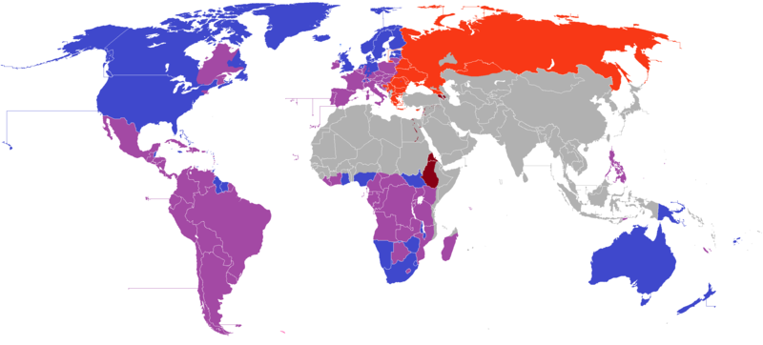

*Adaptado y ajustado de: Wikipedia*

Cristianismo Ortodoxo

Catolicismo

Protestantismo

Algunos elementos generales sobre el cristianismo son los siguientes:

|  |  |
| --- | --- |
| SÍMBOLO PRINCIPAL |  |
| DIOS | Un solo Dios en tres personas: Padre, Hijo, Espíritu Santo. |
| SUS SEGUIDORES SON CONOCIDOS COMO | Cristianos |
| TEXTO SAGRADO | La Biblia |
| PAÌS O REGIÓN DONDE SE ORIGINÓ | Judea (Imperio Romano), actualmente corresponde al territorio de Palestina. |
| TIEMPO EN EL QUE SE ORIGINÓ | Siglo I d.C. |
| LÍDER MÁS IMPORTANTE | Jesús de Nazareth |
| PRINCIPALES DIVISIONES | * Catolicismo * Protestantismo * Iglesia Ortodoxa |
| PRINCIPALES CREENCIAS | * Dios es uno solo. Es eterno, no fue creado por nadie, no tiene principio ni fin. Es el creador del ser humano y de todo lo que existe. * Dios es omnipresente (está en todas partes), es omnipotente (Todo lo puede), es omnisciente (todo lo sabe). * Dios creó a la humanidad para formar una gran familia de hijos e hijas que tuvieran una profunda relación con Él y le adoraran. * El ser humano rompió esa relación debido al pecado. Entonces Dios envió a su hijo Jesús para perdonar el pecado de la humanidad y reestablecer esa relación con el ser humano. * A través de la fe en Jesús, el ser humano puede obtener el perdón de sus pecados, la salvación y la vida eterna. * La Trinidad. Dios es uno solo compuesto por 3 personas, el Padre, el Hijo y el Espíritu Santo. * Jesús, el hijo único de Dios, murió crucificado y resucitó al tercer día y está sentado a la derecha de Dios Padre. * Jesús vendrá por segunda vez a la tierra para juzgar al mundo, a los vivos y a los muertos y para establecer su reino en esta tierra. * La Biblia es la palabra de Dios. En ellas encontramos el plan de Dios para la humanidad. Cada libro en la Biblia fue inspirado por el Espíritu Santo. |

**2. Teniendo en cuenta la información anterior, completa el siguiente crucigrama sobre el cristianismo.**

|  |  |  |  |  |  |  |  |  |  |  |  |  |  |  |  |
| --- | --- | --- | --- | --- | --- | --- | --- | --- | --- | --- | --- | --- | --- | --- | --- |
|  |  | **5** |  |  |  |  |  |  |  |  |  |  | **8** |  |  |
| **6** |  |  |  |  |  |  |  |  |  |  |  |  |  |  |  |
|  |  |  |  |  |  |  |  |  |  |  |  |  |  |  | **10** |
|  |  |  |  |  |  |  | **9** |  |  |  |  |  |  |  |  |
|  |  |  |  | **3** |  |  |  |  |  |  |  |  |  |  |  |
|  | **4** |  |  |  |  |  |  |  |  |  | **2** |  |  |  |  |
|  |  |  |  |  |  |  |  |  |  |  |  |  |  |  |  |
|  |  |  | **1** |  |  |  |  |  |  |  |  |  |  |  |  |
|  |  |  |  |  |  |  |  |  |  |  |  |  |  |  |  |
|  |  |  |  |  |  |  |  |  |  |  |  |  |  |  |  |
|  |  |  |  |  |  |  |  |  |  |  |  |  |  |  |  |
|  |  |  |  |  |  |  |  |  |  |  |  |  |  |  |  |
|  |  |  |  |  |  |  |  |  |  |  |  |  |  |  |  |
|  |  | **7** |  |  |  |  |  |  |  |  |  |  |  |  |  |
|  |  |  |  |  |  |  |  |  |  |  |  |  |  |  |  |

**HORIZONTALES**

**1**. Libro sagrado para el cristianismo.  
**4**. Doctrina según la cual Dios es uno solo en 3 personas: el Padre, el Hijo y el Espíritu Santo.  
**6**. Característica de Dios, que se refiere a que El conoce todo, lo sabe todo.  
**7**. Característica de Dios que se refiere a que Dos todo lo puede hacer.  
**9**. Primera religión monoteísta en la Historia.

**VERTICALES**

**2**. Nombre actual del territorio donde surgió el cristianismo.  
**3**. Religión monoteísta creada por Mahoma, cuyo dios es Alá.  
**5**. Creencia en un solo Dios.  
**8**. Personaje central del cristianismo.  
**10**.Característica de Dios que se refiere a que Dios está en todas partes.

**3. De acuerdo con lo que observas en el mapa, escribe el nombre de 3 países cuyos habitantes en su mayoría son católicos; 3 países donde la mayoría de las personas son protestantes; 3 países donde la mayoría pertenecen a la iglesia cristiana ortodoxa.**